Medieninformation
Neuer Ansatz von noris network, KEEQuant und Collaider
Quantensouveräne KI – vom kritischen Risiko zur vertrauenswürdigen Lösung
KEEQuant, Collaider und noris network demonstrieren ein souveränes KI-Modell, das quantengesicherte Kommunikation, vertrauenswürdige deutsche Infrastruktur und anwendungsbereite KI für vertraulichkeitssensible Anwendungsfälle kombiniert.
Fürth / Nürnberg (Deutschland), 19. Juni 2026 – Viele Organisationen möchten KI für ihre eigentliche Arbeit nutzen, schrecken jedoch davor zurück, wenn sensible Informationen unter einem herkömmlichen Cloud-Modell ihre Umgebung verlassen müssen. Fragen rund um Vertraulichkeit, Governance und langfristige Datenexposition machen es oft schwer, ChatGPT-ähnliche Werkzeuge für sicherheitssensible Arbeitsabläufe zu rechtfertigen.
KEEQuant, Collaider und noris network haben nun einen anderen Ansatz demonstriert: eine souveräne KI-Architektur, die vertrauenswürdige deutsche Infrastruktur, spezialisierte KI-Anwendungen und quantengesicherte Kommunikation vereint. Der Demonstrator zeigt, wie fortschrittliche KI für Organisationen besser nutzbar werden kann, die ein solches Risiko in sensiblen Kontexten bisher nicht eingehen konnten. Dies ist besonders relevant für Einrichtungen des öffentlichen Sektors, Betreiber kritischer Infrastrukturen, Gesundheitsdienstleister, Finanzinstitute, Berufsgeheimnisträger und Unternehmen, die mit vertraulichen Daten oder wertvollem geistigem Eigentum arbeiten.
Viele dieser Organisationen möchten fortschrittliche KI nicht vollständig vor Ort betreiben, können sich bei sensiblen Arbeiten aber auch nicht auf das Standard-Vertrauensmodell der Public Cloud verlassen. Der gemeinsame Demonstrator schließt diese Lücke, indem er die KI in einem kontrollierteren Betriebsmodell näher an den Nutzer bringt. Anstatt die Wahl zwischen gar keiner KI und einem nur widerwillig akzeptierten Bereitstellungsmodell zu erzwingen, bietet er eine stärkere Basis für die praktische Einführung von KI in Umgebungen, in denen Vertrauen, Rechenschaftspflicht und der Standort der Infrastruktur von Bedeutung sind.
„Für viele Organisationen scheiterte KI nicht an mangelndem Interesse, sondern am Fehlen eines Modells, das sie für sensible Arbeiten verantwortungsvoll nutzen können“, sagte Imran Khan, Geschäftsführer von KEEQuant. „Dieser Demonstrator zeigt, dass fortschrittliche KI lokal, in einer vertrauenswürdigen Infrastruktur und mit quantengesicherter Kommunikation als echtem Wegbereiter bereitgestellt werden kann.“
KEEQuant steuerte die quantengesicherte Kommunikations- und Schlüsselverwaltungsebene bei, die das Fundament des Demonstrators bildet. In dem umgesetzten Versuchsaufbau wurden über Quantenschlüsselverteilung generierte Schlüssel in das Schlüsselmanagementsystem von KEEQuant eingespeist und verwendet, um den geschützten Zugriffspfad zwischen einem browserbasierten Client und dem serverseitigen Large Language Model (LLM) bereitzustellen. Damit wird quantengesicherte Kommunikation vom abstrakten Infrastrukturversprechen zur konkreten KI-Zugriffsarchitektur.
Collaider brachte die Perspektive der Anwendungsebene ein und zeigte, wie diese Architektur anstelle eines generischen Chatbot-Szenarios spezialisierte KI-Anwendungsfälle unterstützen kann. Das ist wichtig, da sensible Organisationen KI selten als eigenständige Neuheit einführen. Sie setzen sie dann ein, wenn sie in reale Arbeitsabläufe, geschützte Kontexte und domänenspezifische Anwendungen eingebettet werden kann.
„Auf der Anwendungsebene geht es nicht einfach darum, ob KI funktioniert, sondern ob sie auf eine Weise genutzt werden kann, die berücksichtigt, wie Organisationen tatsächlich mit sensiblen Prozessen und Informationen umgehen“, sagte Michael Klieber, Geschäftsführer & Co-Founder bei Collaider. „Dieser Demonstrator zeigt, wie fortschrittliche KI glaubwürdiger in diese Realität integriert werden kann.“
noris network brachte die Perspektive der Infrastruktur und der Betriebsumgebung ein, die erforderlich ist, um ein solches Modell über einen rein technischen Versuch hinaus zu entwickeln. Als IT-Dienstleister für Organisationen mit hohen Anforderungen an Sicherheit und Verfügbarkeit – darunter Sektoren wie Banken, Versicherungen, öffentliche Verwaltung, kritische Infrastrukturen und das Gesundheitswesen – bringt das Unternehmen die operative Glaubwürdigkeit mit, die für das Hosting fortschrittlicher KI-Workloads in einer kontrollierten Umgebung erforderlich ist. Zertifizierungen und Regelwerke wie ISO 27001, BSI Grundschutz, BSI C5 und EN 50600 unterstreichen diese Positionierung. Gleichzeitig baut noris network die KI-fähige Infrastruktur in Deutschland weiter aus und stärkt damit die praktische Perspektive für souveräne KI-Dienste, die moderne Rechenkapazitäten mit hohen Sicherheits- und Verfügbarkeitsanforderungen verbinden.
„Dieses Projekt baut auf einer viel längeren gemeinsamen Geschichte auf“, sagte Joachim Astel, Mitbegründer und Chief Regulatory Officer bei noris network. „Wir haben bereits bei früheren Quantenkryptografie-Initiativen zusammengearbeitet, darunter das HQS-Projekt, und es ist spannend zu sehen, wie sich dieses Fundament nun zu einer praktischen KI-Architektur weiterentwickelt. Organisationen in sicherheitssensiblen Sektoren benötigen mehr als nur Zugang zu einem Modell. Sie brauchen eine Betriebsumgebung, der sie auch im Zeitalter des Post-Quanten-Computings vertrauen können.“
Die Partner sehen in dem Demonstrator eine Basis für künftige souveräne KI-Angebote, die sich an Organisationen richten, welche moderne KI-Fähigkeiten benötigen, ohne die Kontrolle darüber abzugeben, wo Workloads ausgeführt werden und wie sensible Zugriffspfade gesichert sind. Das Projekt ersetzt keine Governance- oder Compliance-Prozesse, adressiert jedoch eine der zentralen Hürden, die viele Einrichtungen bisher von einer breiteren Nutzung generativer KI abgehalten hat: das Fehlen eines glaubwürdigen Sicherheits- und Infrastrukturmodells für sensible Anwendungsfälle.

______________________________________________________________
Verfügbares Bildmaterial
Folgendes Bildmaterial steht druckfähig im Internet zum Download bereit:
https://kk.htcm.de/press-releases/noris/

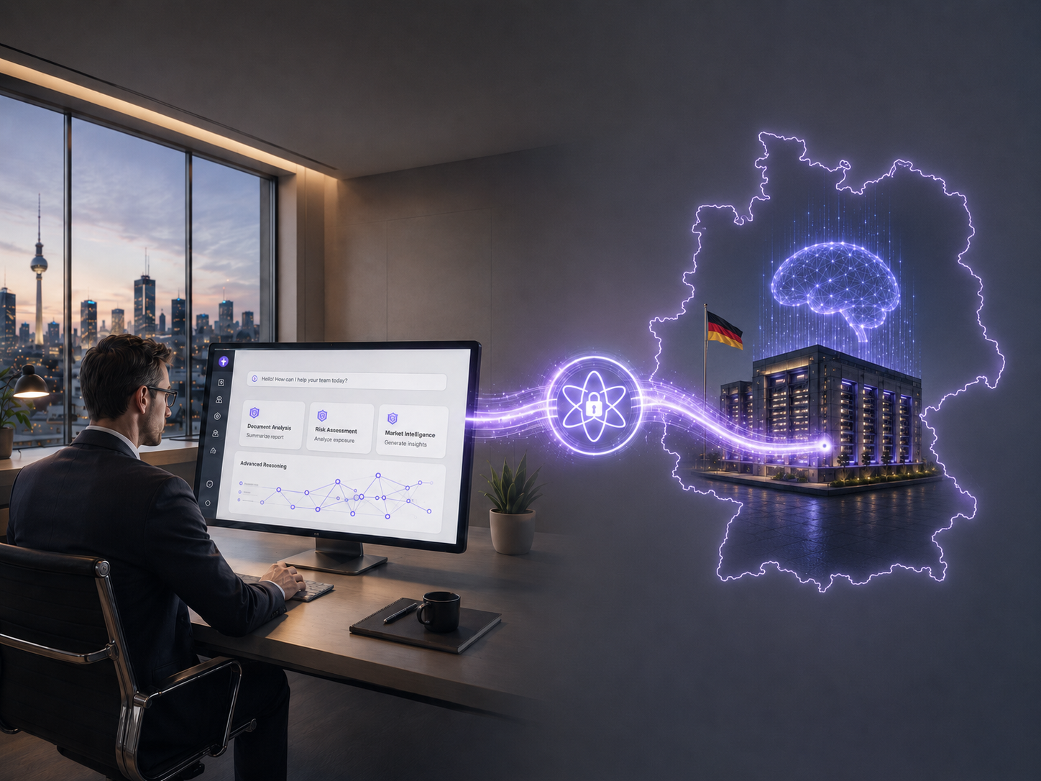Bildquelle: KEEQuant GmbH, KI-generiert mit ChatGPT
Anschauliche Darstellung einer souveränen KI-Architektur, bei der Nutzer über eine vertrauenswürdige deutsche Infrastruktur und quantengesicherte Verbindungen auf fortschrittliche KI-Dienste zugreifen.

Konsortium und Kontakte

KEEQuant GmbH
KEEQuant entwickelt einsatzbereite Quantensicherheitstechnologien, einschließlich der Verteilung von Quantenschlüsseln (QKD), Schlüsselmanagement und sicherer Netzwerklösungen für vertraulichkeitssensible Infrastrukturen.
Kontakt / Pressekontakt:
KEEQuant GmbH
Imran Khan
GS26 – 6. Stock
Gebhardtstraße 28
90762 Fürth
E-Mail: press@keequant.com
Homepage: www.keequant.com
Pressemappe: https://www.keequant.com/press-release-quantum-secured-ai/
Medieninformation: https://www.keequant.com/quantum-secured-ai-for-organizations/

Collaider
Collaider entwickelt sichere KI-Anwendungen und workflow-orientierte KI-Umgebungen für Organisationen, die eine praxisnahe und datenschutzgerechte KI-Einführung benötigen.
Kontakt / Pressekontakt:
Collaider UG
Florian Klaus
Projekt Management
Pirkheimerstraße 36
90408 Nürnberg
E-Mail: florian.klaus@collaider.com
Homepage: www.collaider.com

noris network AG
Die Nürnberger noris network AG bietet Unternehmen und Organisationen aus den Bereichen Finance, Public und Enterprise maßgeschneiderte IT-Lösungen in den Bereichen IT-Outsourcing, Managed Services, Cloud Services sowie Network & Security.
Neben Standardprodukten und Services für klassische, virtualisierte IT-Infrastrukturen bietet noris network Managed PaaS-Umgebungen für Container-Lösungen in eigenen Cloud-Plattformen. Technologische Basis ist eine leistungsfähige IT-Infrastruktur mit noris network-eigenen Hochsicherheitsrechenzentren – darunter mit Nürnberg Süd und München Ost zwei der anerkannt modernsten, sichersten und energieeffizientesten Rechenzentren Europas.
Die noris network AG ist mit ihren gesamten Geschäftstätigkeiten für ihre durchgängige Qualität und ihre Sicherheit im Service- und Informationssicherheitsmanagement nach ISO 20000-1, ISO/IEC 27001 und ISO 9001 zertifiziert. Im Bereich „Sicherheitsmanagement für bauliche Objekte“ ist noris network als erster Rechenzentrumsbetreiber nach VdS-Richtlinie 3406 zertifiziert. Zudem sind die maximalen Verfügbarkeits-, Schutz- und Energieeffizienzklassen des Rechenzentrums München Ost nach EN 50600 bestätigt. Die Rechenzentren Nürnberg Mitte und Nürnberg Süd sowie München Ost haben das ISO 27001-Zertifikat auf Basis von IT-Grundschutz des BSI erhalten. Am Standort Nürnberg Süd bietet noris network die einzigartige Möglichkeit, ein Colocation-Rechenzentrum mit dem höchsten Sicherheitsstandard EN 50600, TSI.STANDARD V4.6 Level 4und ISO/IEC 22237 zu nutzen. Weitere Zertifikate, die der IT-Dienstleister vorweisen kann, sind PCI DSS, TISAX und ISO 14001 Umweltmanagement.
Die noris network AG wurde 1993 gegründet und zählt heute zu den deutschen Pionieren auf dem Gebiet moderner IT-Dienstleistungen. Sie betreut renommierte Unternehmen wie adidas AG, Bayerncard, Consorsbank, Finanz Informatik Technologie Service, Firmengruppe Max Bögl, Flughafen Nürnberg GmbH, Nürnberger Versicherung, paydirekt, RCI Banque, Senacor Technologies AG, TeamBank AG u. v. m.
Hauptsitz:
noris network AG, Thomas-Mann-Straße 16 - 20, 90471 Nürnberg, Deutschland
Telefon: +49 911 9352-0, Fax: +49 911 9352-100
E-Mail: vertrieb@noris.de, Homepage: www.noris.de
Kontakt:  noris network AG  Udo Kürzdörfer  Thomas-Mann-Straße 16 - 20  90471 Nürnberg  Tel.: +49 911 9352-0  Fax: +49 911 9352-100  E-Mail: udo.kuerzdoerfer@noris.de  Homepage: www.noris.de | Presse-Kontakt:  HighTech communications GmbH  Brigitte Basilio  Brunhamstraße 21  81249 München  Tel.: +49 89 500778-20  E-Mail: b.basilio@htcm.de  Homepage: www.htcm.de

